Лабораторная работа № 2
студента группы ИТз-221
Дмитриева Дмитрия Анатольевича
Выполнение: __________ Защита: __________
Классические шифры перестановки
Цель работы: сформировать представление о классических шифрах перестановки и возможностях криптоанализа данных шифров.

Ход работы:
1. Создал приложение Windows Forms на C#. Разместил алгоритмы на отдельных вкладках, предусмотрел ручной ввод текста, а для кратной перестановки - загрузку исходных данных из файла (рис. 1)
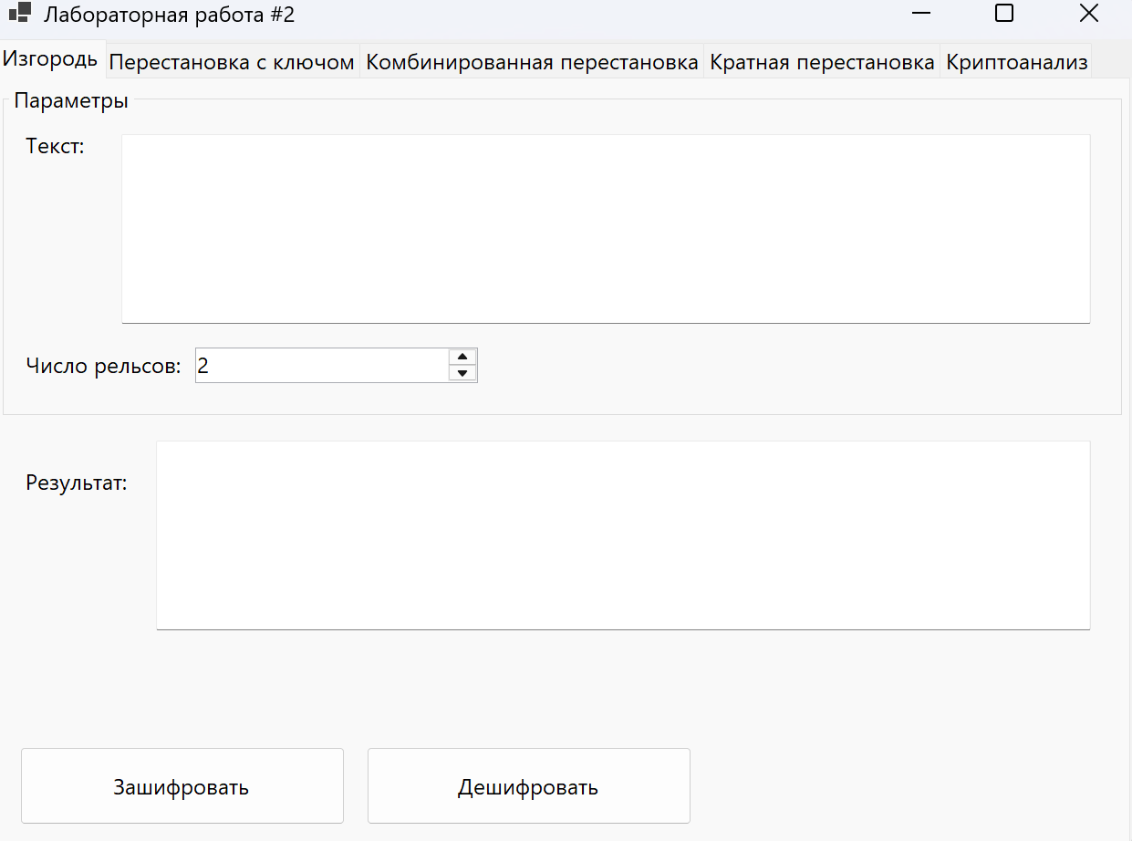
Рисунок 1 - главное окно разработанного приложения
2. Реализовал шифр изгороди. При шифровании символы последовательно распределяются по рельсам с изменением направления на крайних рельсах. При дешифровании сначала восстанавливаются номера рельсов и их длины, после чего исходный текст собирается в прежнем порядке (рис. 2)
Рисунок 2 - фрагмент реализации шифра изгороди
3. Подготовил блок-схему шифра изгороди, показывающую распределение символов по рельсам и обратное восстановление текста (рис. 3)
Рисунок 3 - блок-схема шифра изгороди
4. Выполнил шифрование и дешифрование тестового текста шифром изгороди. После обратного преобразования получен исходный текст (рис. 4)
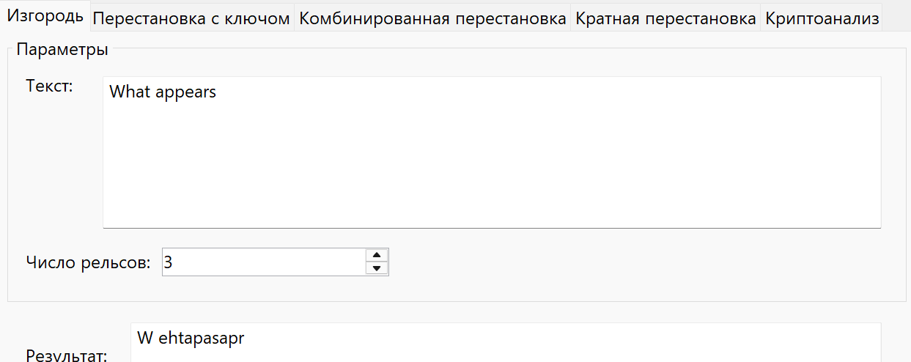
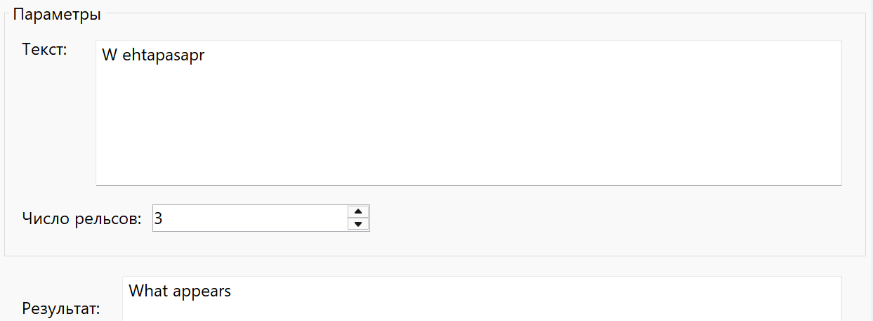
Рисунок 4 - демонстрация работы шифра изгороди
5. Реализовал перестановку с ключом. Текст разбивается на блоки, равные длине ключа, а позиции символов внутри каждого блока изменяются согласно числовой перестановке. Для дешифрования применяется обратное преобразование (рис. 5)
Рисунок 5 - фрагмент реализации перестановки с ключом
6. Подготовил блок-схему перестановки с ключом с обработкой каждого блока и изменением позиций символов в соответствии с ключом (рис. 6)
Рисунок 6 - блок-схема перестановки с ключом
7. Выполнил шифрование и дешифрование тестового текста перестановкой с ключом (рис. 7)
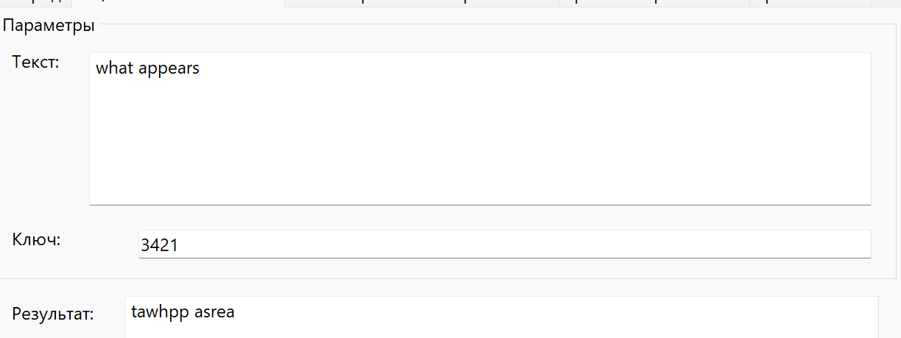
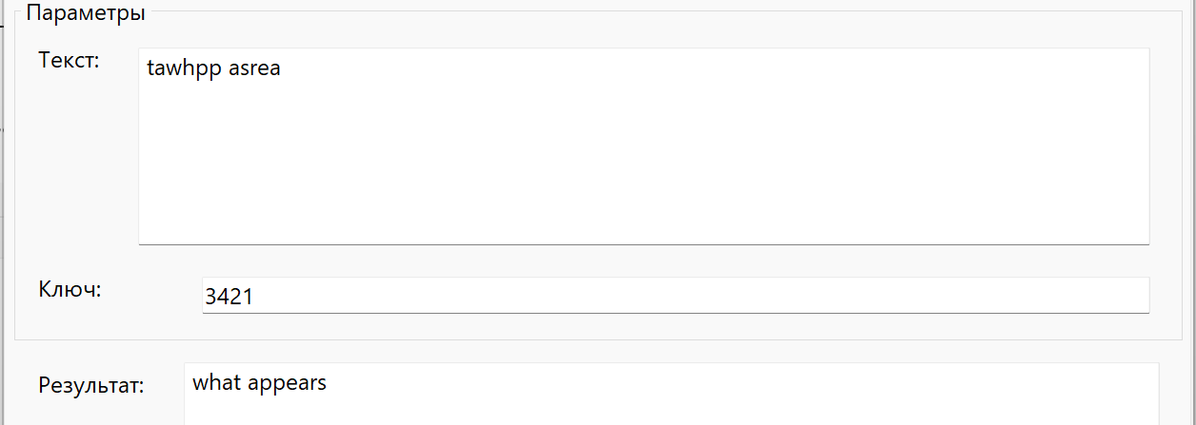
Рисунок 7 - демонстрация работы перестановки с ключом
8. Реализовал комбинированную перестановку. Для каждого блока вычисляется фактическая длина, символы размещаются в позициях, заданных ключом, а неполный последний блок обрабатывается без добавления посторонних символов (рис. 8)

public static string Transform(string text, string key, bool encrypt)
{
if (string.IsNullOrWhiteSpace(key))
{
throw new ArgumentException("Введите ключ перестановки.");
}
var result = new StringBuilder(text.Length);
for (int step = 0; step < text.Length; step += key.Length)
{
int blockLength = Math.Min(key.Length, text.Length - step);
char[] reorderedBlock = new char[key.Length];
bool[] filledPositions = new bool[key.Length];
if (encrypt)
{
for (int i = 0; i < blockLength; i++)
{
int destinationIndex = (int)char.GetNumericValue(key[i]) - 1;
reorderedBlock[destinationIndex] = text[step + i];
filledPositions[destinationIndex] = true;
}
for (int i = 0; i < key.Length; i++)
{
if (filledPositions[i])
{
result.Append(reorderedBlock[i]);
}
}
}
else
{
int ciphertextIndex = step;
for (int i = 0; i < key.Length; i++)
{
int sourceIndex = Array.IndexOf(key.ToCharArray(), (char)(i + '1'));
if (sourceIndex < blockLength)
{
reorderedBlock[i] = text[ciphertextIndex++];
}
}
for (int sourceIndex = 0; sourceIndex < blockLength; sourceIndex++)
{
int destinationIndex = (int)char.GetNumericValue(key[sourceIndex]) - 1;
result.Append(reorderedBlock[destinationIndex]);
}
}
}
return result.ToString();
}

Рисунок 8 - фрагмент реализации комбинированной перестановки
9. Подготовил блок-схему комбинированной перестановки с обработкой полных и неполных блоков текста (рис. 9)
Рисунок 9 - блок-схема комбинированной перестановки
10. Выполнил шифрование и дешифрование тестового текста комбинированной перестановкой (рис. 10)
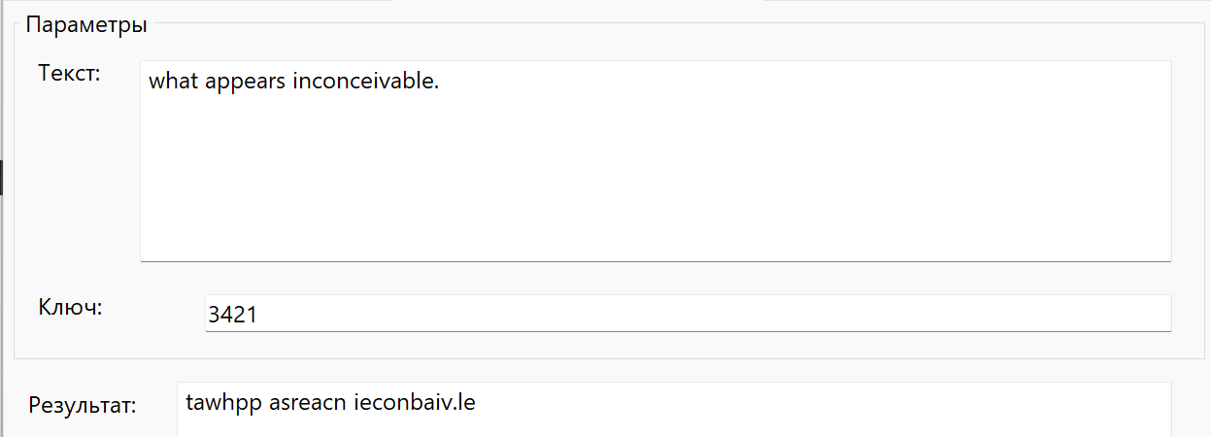
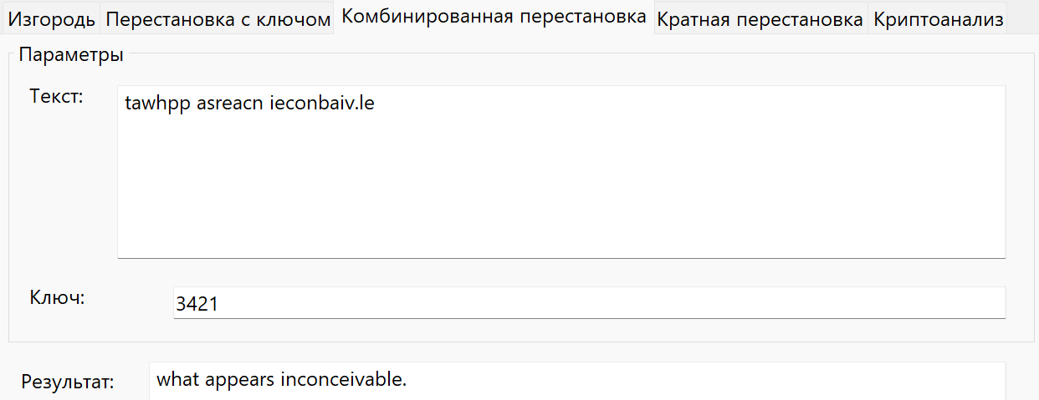
Рисунок 10 - демонстрация работы комбинированной перестановки
11. Реализовал кратную перестановку. Алгоритм заданное число раз применяет ранее созданную перестановку с ключом; при дешифровании такое же число раз выполняется обратное преобразование (рис. 11)
Рисунок 11 - фрагмент реализации кратной перестановки
12. Подготовил блок-схему кратной перестановки с циклическим применением преобразования требуемое число раз (рис. 12)
Рисунок 12 - блок-схема кратной перестановки
13. Выполнил шифрование и дешифрование тестового текста кратной перестановкой (рис. 13)
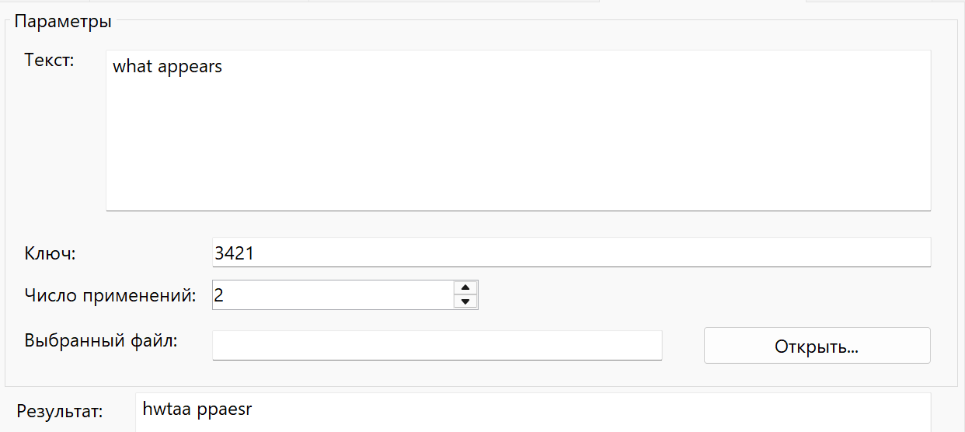
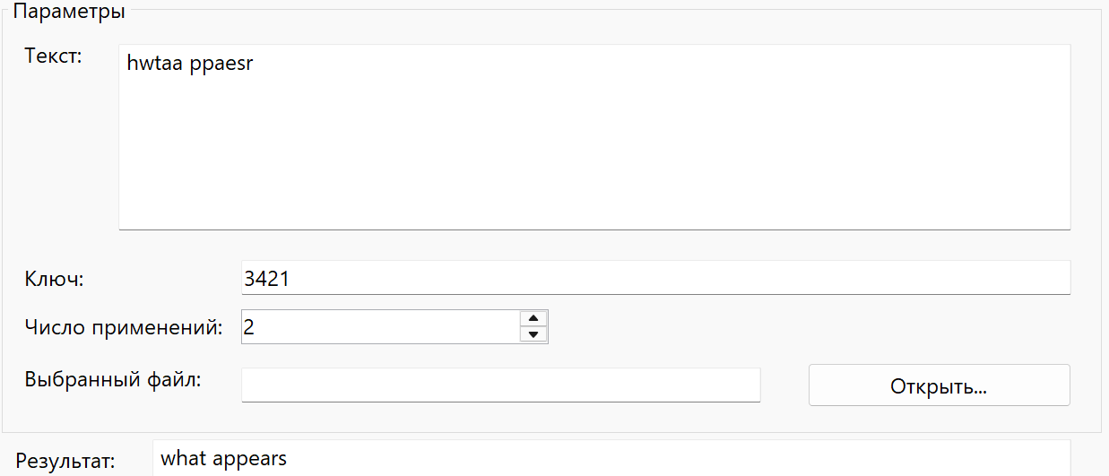
Рисунок 13 - демонстрация работы кратной перестановки
14. Реализовал криптоанализ перестановки перебором ключей заданной длины. Для эталонного и каждого расшифрованного текста рассчитываются относительные частоты всех буквенных биграмм. Наиболее подходящим считается ключ с минимальной суммой квадратов разностей частот (рис. 14)
Рисунок 14 - фрагмент реализации криптоанализа перестановки
15. Подготовил блок-схему криптоанализа перестановки с перебором ключей, дешифрованием вариантов и сравнением частот биграмм (рис. 15)
Рисунок 15 - блок-схема криптоанализа перестановки
16. Выполнил подбор ключа по частотам биграмм и получил наиболее подходящий вариант расшифрования (рис. 16)
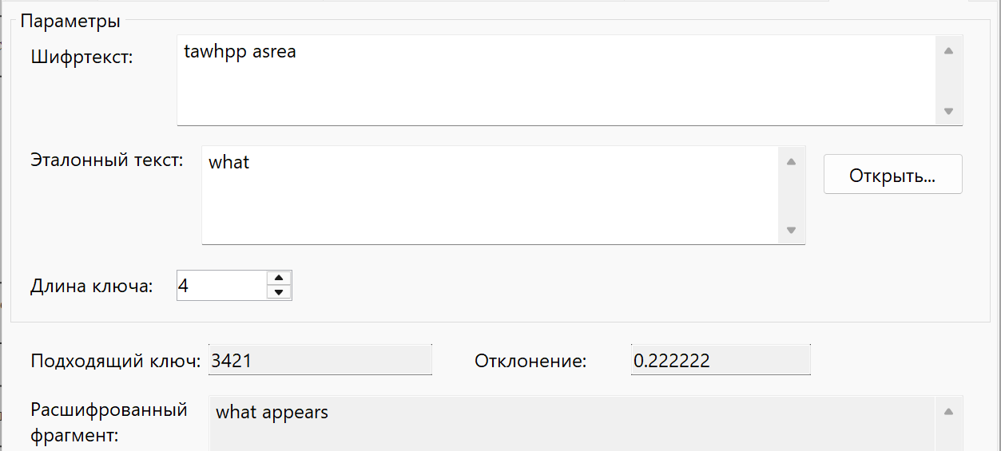
Рисунок 16 - демонстрация криптоанализа перестановки
Контрольные вопросы:
1. Дать определение шифра перестановки. Шифр перестановки - это алгоритм, при котором символы открытого текста сохраняются, но изменяют свои позиции согласно установленному правилу или ключу.
2. Отличительные черты алгоритмов перестановки. Алгоритмы перестановки не заменяют символы другими символами и поэтому сохраняют частоты отдельных знаков. Секретность обеспечивается изменением порядка символов, а ключ обычно задаёт перестановку позиций внутри блока.
3. Криптоанализ алгоритмов перестановки. Ключ можно искать полным перебором. Полученные варианты оценивают вручную по читаемости либо автоматически по статистике естественного языка, например по наличию допустимых биграмм или расстоянию между распределениями их частот.
4. Принципы работы алгоритмов перестановки. Шифр изгороди размещает символы по рельсам зигзагообразно и считывает их по рельсам. Перестановка с ключом меняет позиции символов каждого блока согласно ключу. Комбинированная перестановка записывает сообщение в таблицу, переставляет столбцы и считывает результат в заданном порядке. Кратная перестановка несколько раз применяет одну и ту же перестановку с ключом.
5. Определить ключ дешифрования для ключа шифрования (7, 1, 2, 4, 5, 3, 6). В обратной перестановке для каждой выходной позиции указывается исходная позиция соответствующего элемента. Ключ дешифрования: (2, 3, 6, 4, 5, 7, 1).
6. Подобрать ключ для сообщения «atWh_aeapprsnc_ionivceab_mleayav_he_qua_itsie_mp_sleolioutn.».
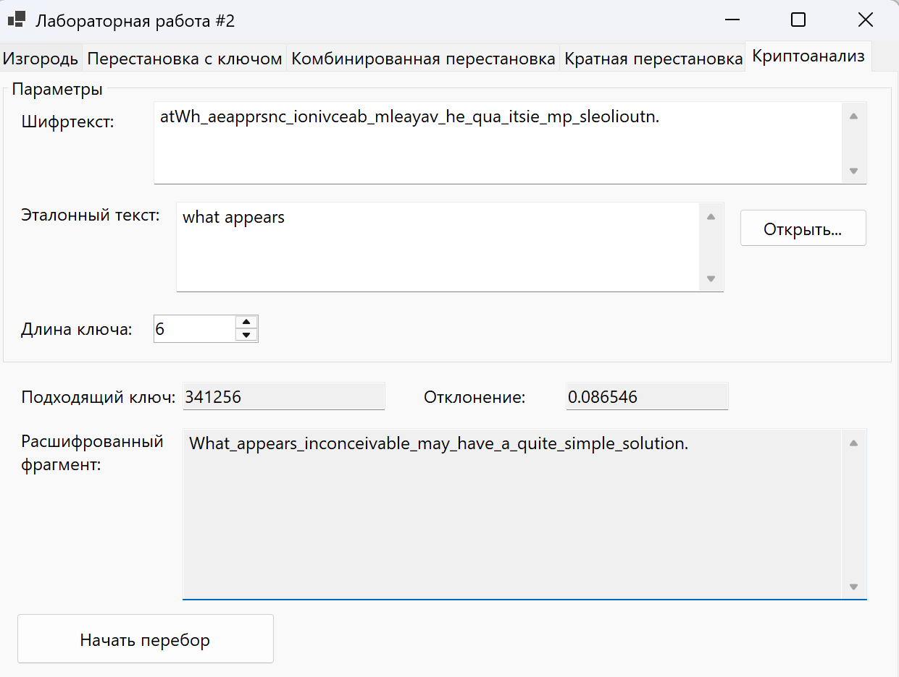
Вывод: Сформировал представление о классических шифрах перестановки и возможностях их криптоанализа. Реализовал шифр изгороди, перестановку с ключом, комбинированную и кратную перестановки, а также автоматический подбор ключа на основе сравнения частот биграмм.

